Diagramme UML

Phase d’Inception

Diagramme de Use Case (cas d’utilisation) : il permet d’identifier les possibilités d’interaction entre le système et les acteurs (intervenants extérieurs au système), c’est-à-dire toutes les fonctionnalités que doit fournir le système.


Le nom du Use Case doit se composer d’un verbe à l’infinitif qui décrit une action. Pour être cohérent, il faut choisir soit tous les verbes du point de vue système soit du point de vue utilisateur (ce qui est préférable).

Exemple de diagramme Use Case (source http://www.uml-sysml.org/diagrammes-uml-et-sysml/diagramme-uml/use-case-diagramme)

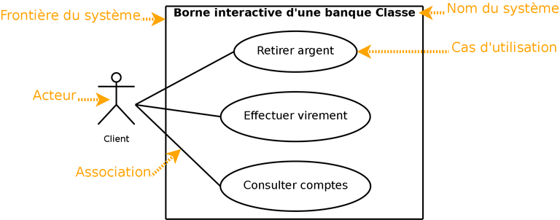

Diagramme UML projet Caisse automatique :

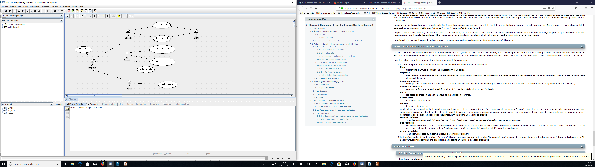

Description haut-niveau : (consiste à détailler le contenu des uses-case, de manière assez simple)

Use case :

- Acheter produit :
* Objectif : le client vient à la caisse pour acheter un produit
* Acteur principal : client
* Acteur secondaire : caissier
* Le caissier scanne le produit
* Le système lui indique le montant
* Le client paie
* Le caissier rend la monnaie
* Le caissier donne le ticket de caisse

- Rendre un produit :
* Objectif : Le client ramène un produit
* Acteur principal : client
* Acteur secondaire : caissier
* Le client amène le produit et le ticket de caisse
* Le caissier vérifie l’état du produit
* Le caissier active sur sa caisse la fonctionnalité de retour
* Le caissier scanne le ticket de caisse et le produit
* Le caissier rembourse le client

Phase d’Analysis

Diagramme de séquence « boîte noire »: Les diagrammes de séquences permettent de décrire COMMENT les éléments du système interagissent entre eux et avec les acteurs :
- Les objets au cœur d’un système interagissent en s’échangeant des messages.
- Les acteurs interagissent avec le système au moyen d’IHM (Interfaces Homme-Machine).
Dans un souci de simplification, on représente l’acteur principal à gauche du diagramme et les acteur secondaires éventuels à droite du système. Le but étant de décrire comment se déroulent les actions entre les acteurs et les objets.
La dimension verticale du diagramme représente le temps, permettant de visualiser l’enchaînement des actions dans le temps et de spécifier la naissance et la mort d’objets. Les périodes d’activités des objets sont symbolisées par des rectangles et ces objets dialoguent à l’aide de message.

Dialogue entre les objets :
- Message simple : le message n’a pas de spécificité particulière d’envoi et de réception.
- Message avec durée de vie : l’expéditeur attend une réponse du récepteur pendant un certain temps et reprend ses activités si aucune réponse n’a lieu dans un délai prévu.
- Message synchrone : l’expéditeur est bloqué jusqu’au signal de prise en compte par le destinataire. Les messages synchrones sont symbolisés par des flèches barrées.
- Message asynchrone : le message est envoyé, l’expéditeur continue son activité, que le message soit parvenu ou pris en compte ou non. Les messages asynchrones sont symbolisés par des demi-flèches.
- Message dérobant : le message est mis en attente dans une liste d’attente de traitement chez le récepteur.

Diagramme de séquence projet Caisse automatique : Use Case Vendre
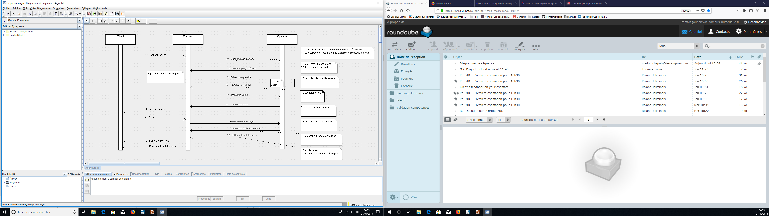
Diagramme de classes :
Il décrit clairement la structure d’un système particulier en modélisant ses classes, ses attributs, ses opérations et les relations entre ses objets.
Alors que le diagramme de cas d’utilisation montre un système du point de vue des acteurs, le diagramme en montre la structure interne.
Il permet de spécifier QUI intervient à l’intérieur du système. Il spécifie également quels liens peuvent entretenir les objets du système.

Diagramme de classes projet Caisse automatique : Use Case Vendre

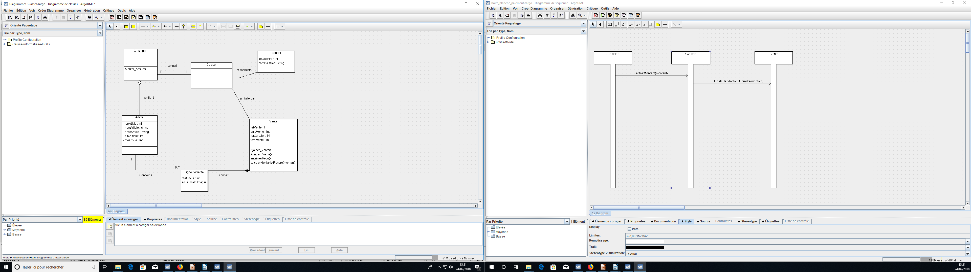

Phase de design

Diagramme de séquence « boîte blanche » :

Diagramme de communication : C’est une représentation simplifiée d’un diagramme de séquence se concentrant sur les échanges de messages entre les objets.
En fait, le diagramme de séquence et le diagramme de communication sont deux vues différentes mais logiquement équivalentes (on peut construire l’une à partir de l’autre) d’une même chronologie, ils sont dits isomorphes.
C’est une combinaison entre le diagramme de classes, celui de séquence et celui de cas d’utilisation. Il rend compte à la fois de l’organisation des acteurs aux interactions et de la dynamique du système.

Diagramme de séquence « boîte blanche » une vente Projet Caisse automatique :

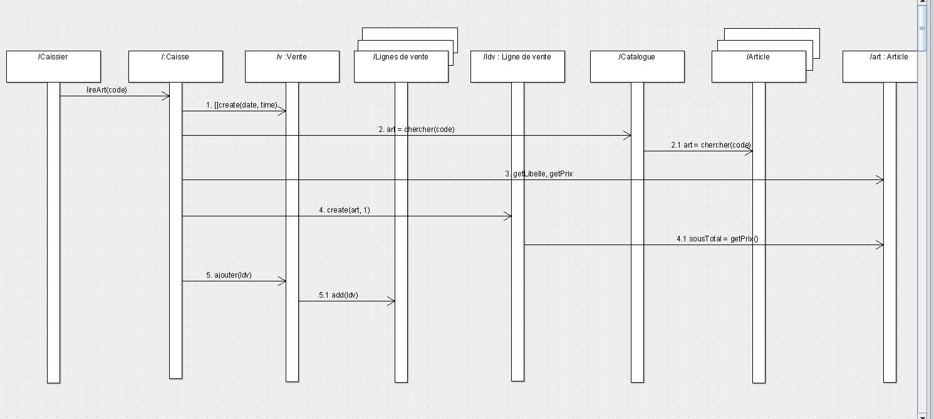
Diagramme de séquence « boîte blanche » Sous-Total Projet Caisse automatique :

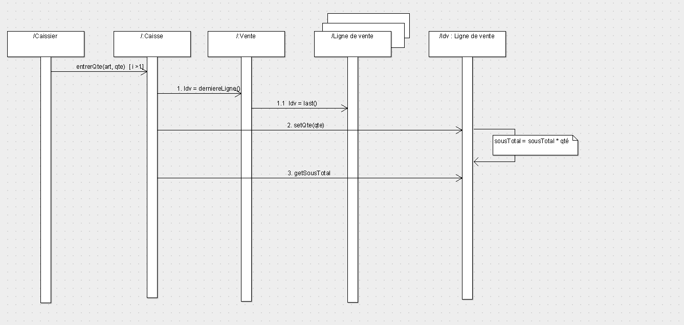

Diagramme de séquence « boîte blanche » Finaliser Vente Projet Caisse automatique :

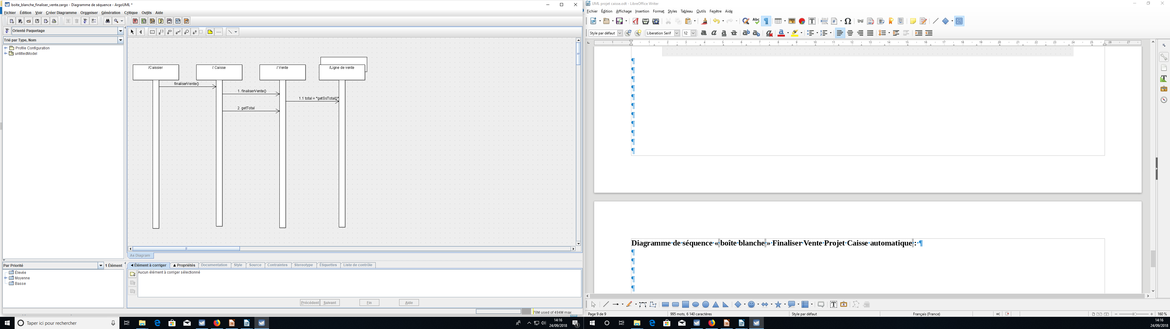

Diagramme de séquence « boîte blanche » Paiement Projet Caisse automatique :

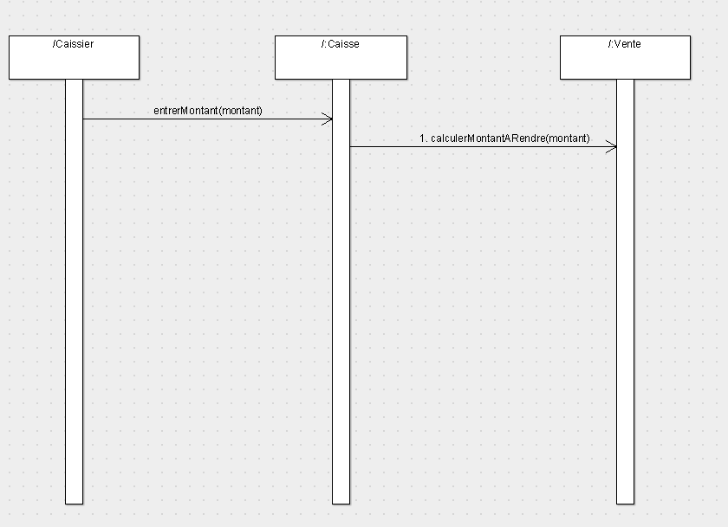

GRASP :

Il y a 9 patterns (règles de bon sens):

1.Faible couplage : limiter les échanges de messages entre les classes
2.Forte cohésion : Privilégier les échanges de messages entre des classes proches niveau métier (privilégier les classes cohérentes entre elles)
3.Créateur : Qui est responsable de créer des objets ? (si on a un container, le container est responsable de la création des objets : ex : c’est le catalogue qui crée les articles)
4.Expert : C’est celui qui possède les informations qui va les traiter (c’est la ligne de vente qui va calculer le sous-total)
5. Contrôleur : Tous les messages qui viennent de l’extérieur passe par le même contrôleur(classe technique) qui va les redistribuer aux classes concernées (soit c’est une classe existante, si elle n’existe pas, on crée une classe technique (de façade) qui va créer la classe. Par exemple, si nous n’avions pas créée la caisse, le contrôleur l’aurait créée)
6. Indirection : C’est un contrôleur de sortie qui communique avec des périphériques externes.C’est une classe technique qui communique avec, par exemple, une imprimante. Cela fait que le jour où l’on modifie notre système d’impression, on aura juste à modifier la classe technique et non pas les classes métiers
7. Polymorphisme : C’est le fait d’avoir des noms de méthode qui soient identiques dans différents contextes.(ex : lireArt, on le garde dans des cas différents)
8. Pure fabrication : Si dans mon système, j’ai certaines classes/objets qui ont une partie très technique, par exemple pour la persistance, l’idée est de séparer l’objet métier de la partie technique (mais ces deux parties communiquent toujours)
9. Visibilité : = ne parle pas à un inconnu… Un objet ne parle qu’aux objets qu’il connaît :
* Visibilité par attribut (quand elles sont reliées dans le diagramme de classe)
* Visibilité locale: on envoie une méthode qui retourne un objet
* Visibilité par paramètre : une méthode passe en paramètre un objet

Diagramme de séquence « boîte blanche » pour Lire un article avec Pattern :

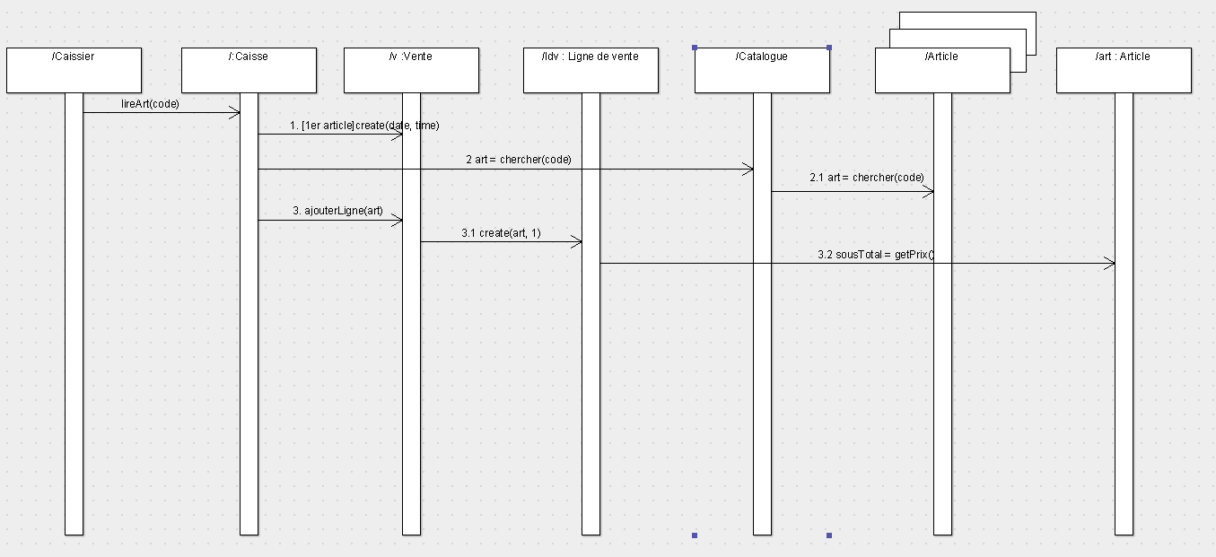

Diagramme de séquence « boîte blanche » pour Sous-Total avec Pattern :
